Verslag bijeenkomst van 20 december 2022 van het Parkinson Café Zoetermeer e.o.

Deze laatste bijeenkomst van het jaar wordt geopend door Jaap Dekker met een hartelijk welkom aan alle aanwezigen, in het bijzonder aan de dames Nel Homan en Ineke Kouwets van Wij van Fleur.

Inmiddels genieten zij al de nodige bekendheid door diverse optredens bij exposities, Couleur Locale in Zoetermeer en Gluren bij de Buren. Vanmiddag zullen zij ons vermaken met een aantal liederen van vooral Nederlandse zangers en tekstschrijvers. En omdat vandaag de consumpties en hapjes gratis zijn, zal er twee keer gepauzeerd worden.
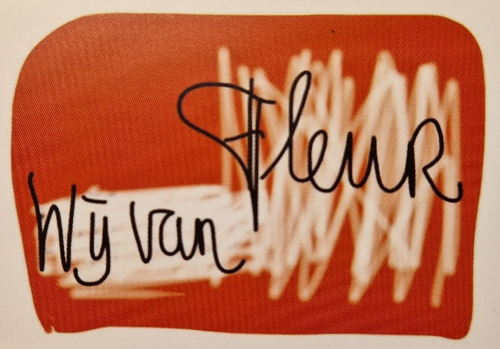

Zo aan het einde van het jaar is het een goed moment voor een terugblik. Aan het begin van 2022 zaten we met z’n allen nog in een lockdown, waardoor de bijeenkomsten van januari en februari niet door konden gaan. Vervolgens hebben we als team geprobeerd een gevarieerd aanbod van onderwerpen te presenteren, waaronder een boekbespreking, uitleg over parkinsononderzoek, aandacht voor bewegen (wandelen en non-contact boksen), presentatie van hulpmiddelen en de behandeling van de algemene aspecten van de ziekte van Parkinson en parkinsonisme door neuroloog dr. Granneman en parkinson-verpleegkundig specialist Annemieke Schipper. En uiteraard niet te vergeten het hoogtepunt van het jaar, de viering van ons 10-jarig jubileum met aanwezigheid van de burgemeester, een vertegenwoordiger van de Parkinson Vereniging en het muzikaal Duo Carmen.

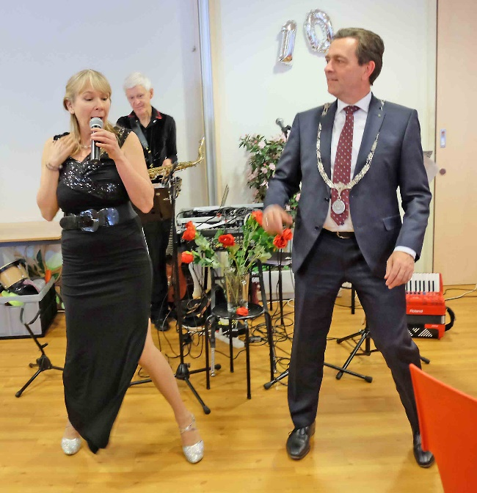
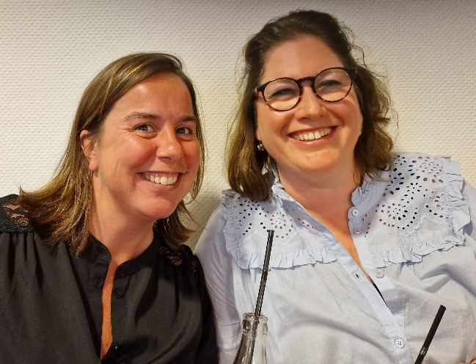
Links: burgemeester Michel Bezuijen op de dansvloer tijdens het jubileum in april. Rechts: dr. Granneman en Annemieke Schipper in oktober tijdens de behandeling van de algemene aspecten van de ziekte van Parkinson.

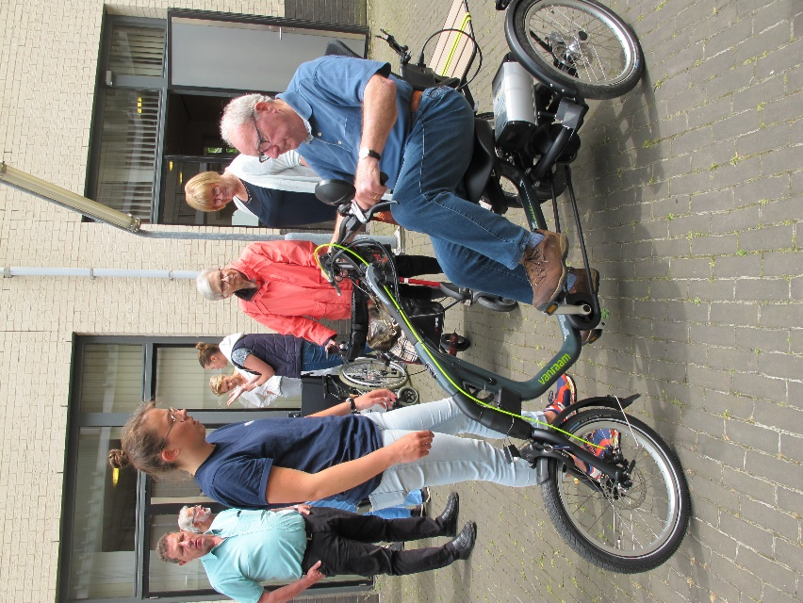
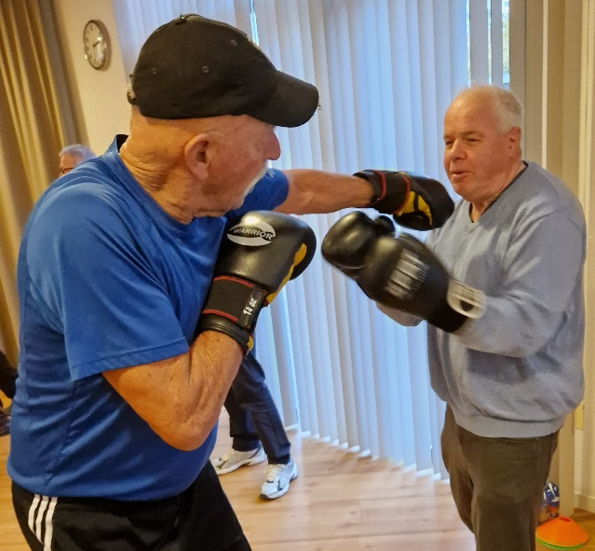
Links: demonstratie driewielfietsen en scootmobielen in juni.
Rechts: non-contact boksen in november. Hier een actie van assistent-coach Wim met een van de deelnemers.

Onder: in september aandacht voor parkinsononderzoek. Hier worden vragen van bezoekers beantwoord door Luuk Kerckhaert van het ProPark team van het Leids Universitair Medisch Centrum.
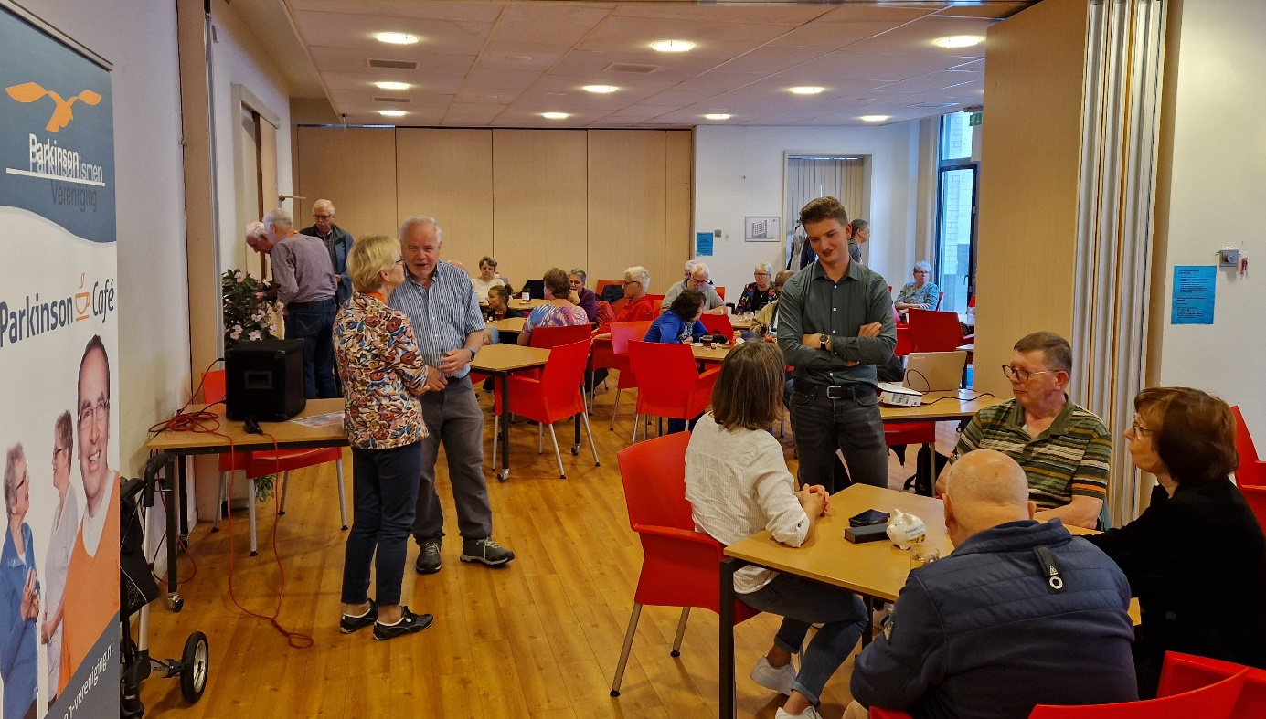

En zo zal ook in 2023 gestreefd worden naar een programma met een gevarieerd aanbod van onderwerpen. In januari zal het jaar gestart worden met een presentatie van de heer Frank Schopman naar aanleiding van het verschenen boek De Parkinson Pandemie van o.a. Bas Bloem, neuroloog bij het Radboudumc. Frank Schopman is ook verbonden aan het Parkinson Café van Almere.
Jaap Dekker verzoekt de bezoekers ook onderwerpen te noemen die zij graag een keer behandeld zouden willen zien. Zo zal op verzoek van een van de bezoekers in mei een presentatie gegeven worden over yoga voor parkinson.

Vervolgens is het hoog tijd voor de dames van Wij van Fleur. Zij geven zelf nog een uitleg over de herkomst van hun naam. Ze hebben zangles gevolgd bij Fleur Tolman, die ook de pianobegeleiding van de dames verzorgt. En zo zijn ze tot hun naam gekomen.
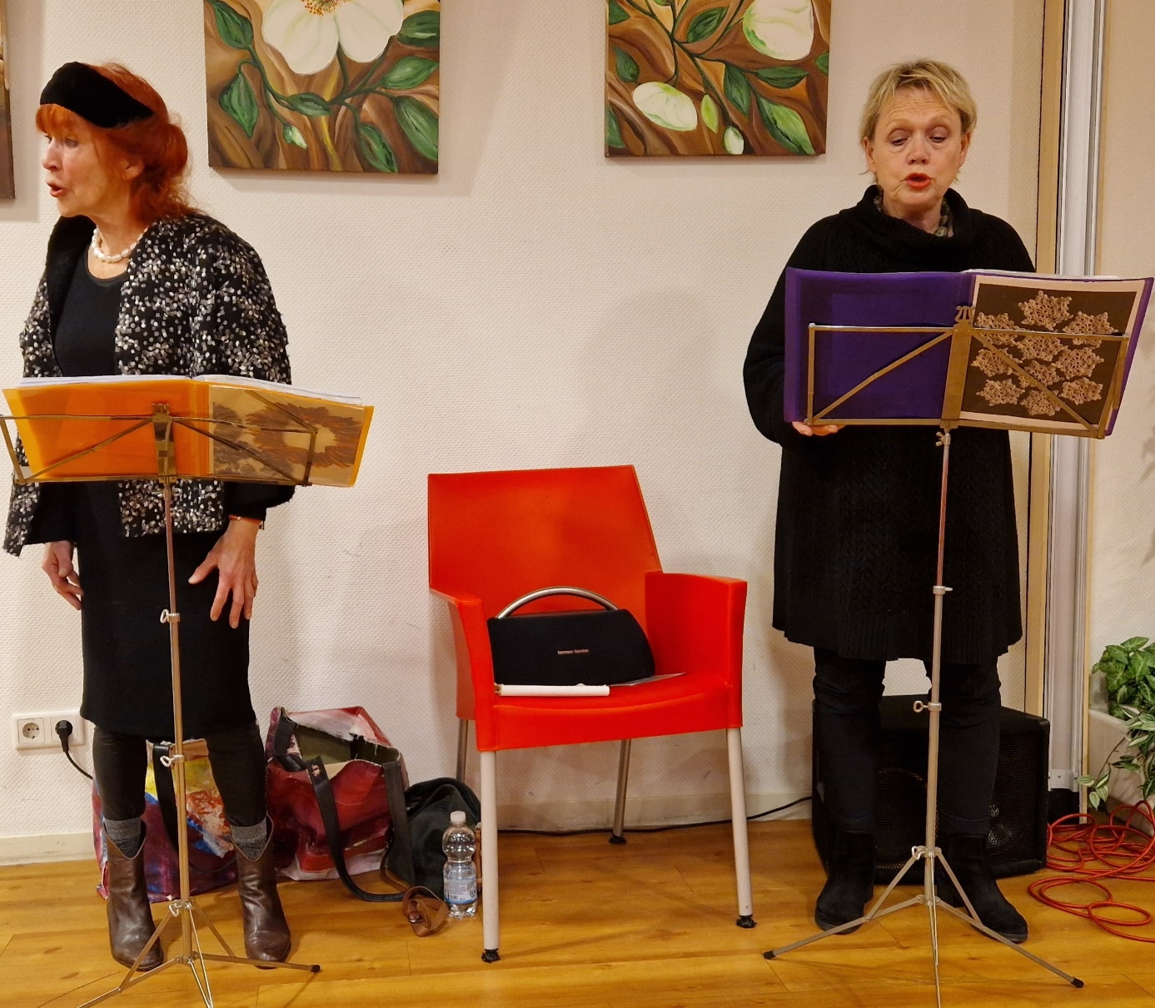
Er worden liederen gebracht van tekstschrijvers als Boudewijn de Groot, Karin Bloemen, Jules de Korte, Brigitte Kaandorp, Frans Halsema, Frank Boeijen, Toon Hermans, etc.

Het repertoire loopt van gevoelige liederen, zoals ‘Geen kind meer’ van Karin Bloemen en ‘Vluchten kan niet meer’ van Frans Halsema en Jenny Arean tot het meer ondeugende ‘Zeur niet’ van Annie M.G. Schmidt. Over het algemeen zijn het voor de aanwezigen bekende nummers. En de toehoorders genieten dan ook met volle teugen.
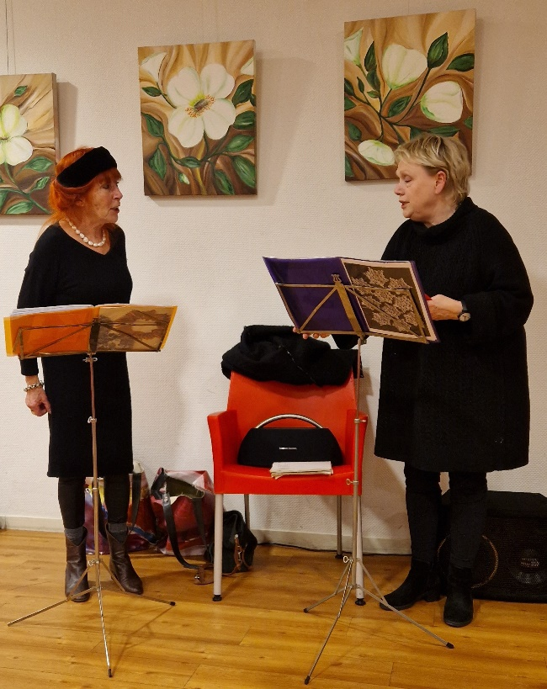
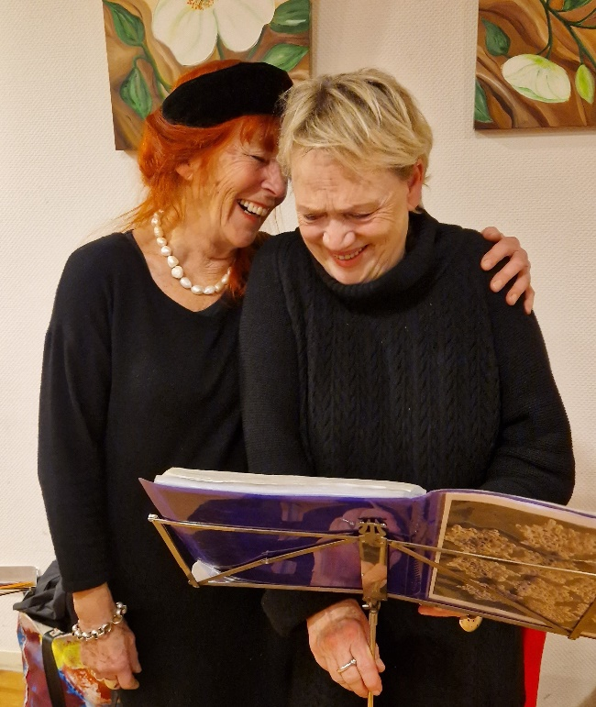

Nel Homan en Ineke Kouwets van Wij van Fleur genieten er zichtbaar zelf ook van.

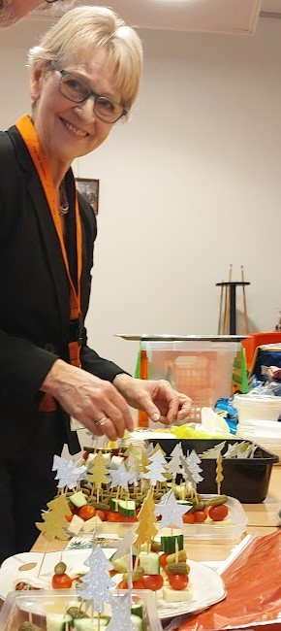
In de twee pauzes wordt graag gebruik gemaakt van de consumptiebonnen die bij binnenkomst zijn verstrekt. En door het team van het Café worden lekkere hapjes uitgeserveerd. Al met al heerst er een fijne sfeer.
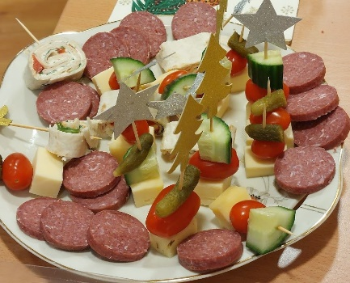
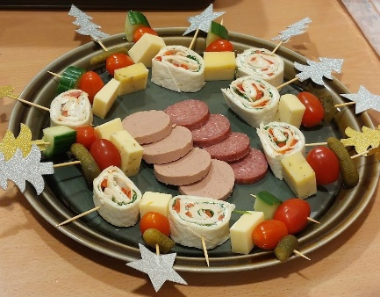

Jaap Dekker maakt nog even van de gelegenheid gebruik om nog extra te wijzen op de mogelijkheid om deel te nemen aan de cursus non-contact boksen onder leiding van bokscoach Ismaïl Doulache. Ismaïl heeft de boksles vorige maand in het Parkinson Café verzorgd. Het boksen zorgt voor een heilzame wisselwerking tussen intensief gebruik van de spieren (van het hele lichaam, dus zowel armen, romp, benen en voeten) en het prikkelen van het brein. De cursus (een keer per week) zal worden gegeven in Fit-health aan het Rakkersveld 245/247 in Palenstein en nadere info is te verkrijgen via telefoonnummer 06-54930879.
Na de pauzes vervolgen de dames van Wij van Fleur hun optreden. En na een toegift worden de dames met een daverend applaus van de aanwezigen hartelijk bedankt. Nel en Ineke bedanken op hun beurt ook de bezoekers en spreken de wens uit in de toekomst nog een keer terug te komen bij het Parkinson Café.
Uiteraard volgt er ook een dankwoord van het team van het Parkinson Café en ontvangen de dames een blijk van waardering uit handen van Anneke Huizinga. En voor de foto moet er nog even geposeerd worden.

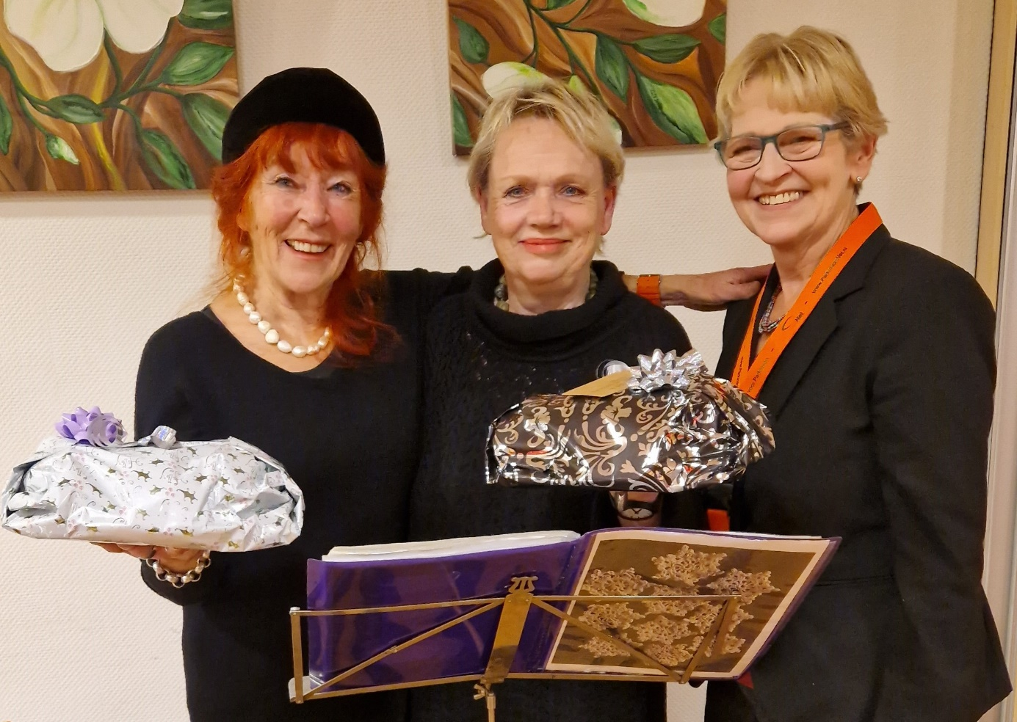
Hierna wordt de bijeenkomst afgesloten door Jaap Dekker. Namens het gehele team van vrijwilligers en zorgprofessionals van ParkinsonNet wordt een ieder hele fijne feestdagen gewenst met een tot ziens in het nieuwe jaar!

